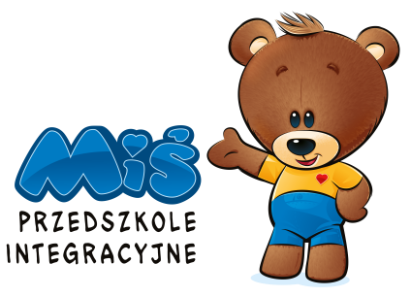 | PRZEDSZKOLE NIEPUBLICZNE „MIŚ”  B. Kawczyńska, M. Wiórek S.C.  ul. Grudziądzka 2, 78-400 Szczecinek  tel. 94/374-32-31

OŚWIADCZENIE

Imię i nazwiskorodzica*………………………………………………………………………………………………………………………………..
Adres zamieszkania rodzica*…………………………………………………………………………………………………………………………

Oświadczam, że w roku szkolnym ……………………………………………………………………………………………………………….
(rok szkolny, imię i nazwisko dziecka)

będzie uczęszczał/a tylko do jednej placówki, to jest : Przedszkole Niepubliczne „Miś”/„Krono-Miś”
w Szczecinku.

Jestem świadoma/świadomy odpowiedzialności karnej za złożenie fałszywego oświadczenia.

Szczecinek …………………………………… …………………………………………………
(data) (podpis osoby składającejoświadczenie)

*rodzic - należy przez to rozumieć także prawnych opiekunów oraz osoby (podmioty) sprawujące pieczę zastępczą nad dzieckiem.

…………………………………………………
NIP: 673-184-79-78 REGON: 321287480 SANTANDER BANK POLSKA S.A.: 14 1090 1711 0000 0001 4027 8316
(dyrektor)

